面向saas应用基于键值对模式的多租户索引研究
摘要
面向SaaS应用的多租户数据库为满足租户的数据隔离和按需定制需求，需要选择支持隔离和易于定制的数据存储机制，一种有效的存储方式为基于元数据的键值对方式。键值对方式可以方便的支持用户的数据定制需求并提供隔离机制，但其索引方式不支持多租户特征，无法提供租户隔离和按需定制的解决方案，在存取性能方面也面临着巨大的挑战，本文基于关系数据库ORACLE，提出了按租户独立存储的平衡树结构的映射表索引机制，并给出了索引的维护策略，以可以容忍的维护代价换取了理想的存取性能。本文针对多租户和多种索引机制作了详细的实验，实验结果表明，本方案在数据访问分布均衡的情况下，具有较好的性能。
关键词 多租户; 索引; 键值对; SaaS
Research on Index of Multi-Tenant Based on Key-Values for SaaS Application
Abstract
In order to excellently support SaaS application, multi-tenant database system needs to meet the tenants requirement of isolation and on-demand customization, and then need to choose data storage mechanism that supporting isolation and flexiblity, an effective way is to store data using the key-values based on meta-data. Key-values model can be easily customized to support the data needs of tenants and to provide isolation mechanism, but it hasn’t characters of multi-tenant and can’t meet the tenants indexed isolation and on-demand needs, and which in access performance is also faced with enormous challenges. Based on relational database of ORACLE, this paper proposed an indexing mechanism by the multi-separated stored balance tree, while the index maintenance strategies are given to acquire a good access performance. In this paper, detailed experimental results show that this program works with good performance under normal conditions.
Keywords multi-tenant; index; key-values; SaaS

- 引言
在面向SaaS[1][2]的应用中，多租户数据库需要提供租户之间的数据隔离及按需定制功能，同时，还要在性能上让用户有比较好的体验。这对数据的存储和索引机制提出了挑战。多租户数据库突破了传统的关系数据库、对象数据库的范畴，也不同于Hbase这样面向非结构化数据搜索工作的分布式数据库系统。诸如CRM、HR之类的SaaS应用，主要用于结构化数据的事务性处理，目前的存储及索引方式还远远达不到此类事务性SaaS应用的需求。
在现阶段，面向SaaS应用的多租户数据管理已经成为国内外研究的热点。文献[1][2]针对数据安全性、数据可扩展性等方面提出并分析了一些设计模式；文献[3] 提出了SaaS应用的体系架构,然后提出了基于SaaS模式的企业公共服务平台的三个紧密相连的模型——多用户数据模型、元数据管理模型和安全服务模型；文献[4]探讨了数据仓库应用在云数据中改进索引模式以减少无效处理时间，提高命中率；文献[5]探讨了多租户数据层如何支持多租户服务计算；文献[6]提出了折叠表方式，并对各种数据管理方式得出了较详细的性能数据文献；文献[7]采用了预定义字段机制支持扩展，在查询方面提出了元数据驱动、外部搜索引擎、次优搜索机制等理念；文献[8]提出了如何使用XML来支持数据定制及驱动ECA模型；文献[9]更是在2009年的SIGMOD上讨论了目前主要的集中多租户数据管理方式，包括稀疏表、扩展表、XML、key-values等。稀疏表方式充分利用关系数据库的特性，拥有扎实的理论基础，在此基础上扩充了数据透视表作为索引，但是并没有深入探讨数据透视表的数量及更新代价问题；以扩展表为基本存储方式的解决方案，也很好的解决了数据定制问题及隔离问题，但是它也需要类似于透视图的机制，来提高查询的性能；XML方式本身就具备很强的扩展能力，能很好的解决数据定制问题，但是XML本来还存在很多未解决的问题，必须首先形成可行的XML的解决方案，才可能为多租户数据库提供支持；以key-values为基本存储方式的解决方案，能有效地支持租户隔离和数据定制需求，并且解决了关系数据库中表数量上限的问题，但是因为突破了关系数据库的特性，导致了索引失效的问题。该文献经过全面地论证和分析后认为，理想的多租户数据库尚未出现，还有很多的问题需要研究。
本文参考了coulmn-store[10，11，12，13]、database cracking[14，15]及Hbase[16]的思想，基于关系数据库的键值对存储机制，引入了AVL树结构的映射表来充当索引并作为元组重构的基础，同时提出了映射表的维护策略来降低索引维护代价，能有效地提高数据访问性能。本文根据租户信息创建了共享模式的映射表索引，并在各自的数据访问请求过程中，渐进式的对映射表索引进行更新。本文论证了该索引方式的存储需求、维护代价及可获取的性能提高的水平，本文的实验从租户数量、查询次数、查询参数等多方面对比了各种方案的查询及维护代价，可以看出本方案具有较好的使用效果，从而佐证了本文思想的正确性。
本文的组织结构如下所述，第二节介绍基于键值对模式的多租户映射表索引模型，第三节讨论索引更新策略，第四节给出上述算法的实验验证，第五节给出了相关工作，第六节给出本文的结论与展望。
- 基于键值对模式的多租户索引模型
在saas模式下，数据库不但要提供极高的性能，还要支持租户隔离而且富于扩展性。多租户数据库要根据环境的不同，比如不同的租户、不同的工作流程、不同的服务水平协议等提供易变性。结合国内外研究现状，本文选择了键值对的基本存储方式来存储业务数据。
键值对方式能提供较好地易变性，在键值对方式下，每个属性都被存储在某个长而窄的关系里（图1）。
图1 基于键值对模式的多租户数据库
图1中表示的是三部分内容，租户模式的元数据（metadata）、租户业务数据(data table)、索引(index)。其中，tenantid代表租户编号，租户可以租赁SaaS应用；cappid表示被租户租赁及定制后的个性化SaaS应用，租户通过该capp访问租户业务数据。
当查询单个属性时，根据键值对能直接返回结果，但是需要查询某元组或某些元组时，就需要在次关键字上进行多次查询、连接才能得到结果集。
如下所示：要想根据属性a和b查询c,发出SQL
select R.c from R
where 5≤R.a ≤10 and
9≤R.b ≤20
需要把此SQL重写为：
select value as c
from datatable
where RowID in (
select RowID
from datatable
where 5≤ value ≤10 and (tenantid,cappid,tableid,columnid)
in
( :tenantid,:cappid,:tableid:,’a’)
intersect
select RowID
from datatable
where 9≤value ≤20 and (tenantid,cappid,tableid,columnid)
in
( :tenantid,:cappid,:tableid:,’b’)
)

在多租户共享模式下，如果基于次关键字a和b上创建传统的复合索引，将会重复存储DataTable主码里的几乎全部信息，空间代价无法想象，否则将付出巨大的查询代价，因此需要寻求新的索引方式，以期快速的获得上述查询结果。本文基于键值对方式的数据库存储机制，引入了AVL树结构的映射表来充当索引以及元组重构的基础（图2），同时提出了索引维护策略来降低映射表的维护代价，能有效地提高访问性能。
图2中表示的是四部分内容：租户模式的元数据（metadata）、租户业务数据(data table)、索引 (index)、租户缓存映射表索引(Mapping Index)。其中，tenantid代表租户编号，租户可以租赁SaaS应用；cappid表示被租户租赁及定制后的个性化SaaS应用，租户通过该capp访问租户业务数据；Mapping Index包括索引列和其它列的映射关系，本文映射表索引存储于系统缓存(Cache)中。
图2 映射表索引的多租户数据库

下边给出本模型相关的定义：
定义2.1 Metadata
表示元数据，用于保存隔租户的数据模式，本模型中用关系表Tables、Columns、MappingSet、MappingPivot存储。
Tables存储关系定义，Columns存储关系的属性定义，MappingSet存储索引定义，MappingPivot存储渐进式的索引更新过程，本方案中以顺序存储的切片点列表来表示，Pivots为切片点，在本模型中一般是数据访问请求的参数。
Metadata={Tables,Columns,MappingSet,MappingPivot }

Tables=( Tenantid,Tableid,Tablename)
Columns=(Tenantid,Cappid,Tableid,ColumnID ,
ColumnName,DataType,Length,Nullable)
MappingSet=(Tenantid,Cappid,Mappingid,Tableid,
Column1, Column2,CurrentPivot) MappingPivot=(Tenantid,Cappid,Tableid,Column1, Pivots)
Pivots ={value|value is a parameter and
v ∈ ΠColumn1 (σtenantid=currentTenant∧tableid=currentTable (R) )}
定义2.2 Data Table
表示数据表，以键值对方式存储租户业务数据，本模型中用关系表DataTable来存储
DataTable=( Tenantid,Cappid,Tableid,ColumnName)

定义2.3 MappingIndex
表示映射表索引，用来存储索引列A与B的关系，本模型中该索引以平衡树的方式存储在缓存中。
MappingIndex=(Tenantid, Mappingid,Column1, Column2)
映射表索引在缓存中的实际存储如下：
MappingIndex (A,B)={node}
node =(P0，(K1,V1,P1)，...，(Km,Vm,Pm))
0<i<m+1,
(Ki,Vi) ∈ ΠA,B (σtenantid=currentTenant∧ tableid=currentTable (R) ),
*pi= node
在第一次执行映射表索引更新时，需要花费时间和资源来为此做准备，为减少准备时间，本文采取了渐进式更新映射表的方式,为了记录每次更新所产生的索引切片(参见定义2.6)，本模型通过MappingPivot记录某一属性的切片列表，并通过MappingSet里的currentpivot记录了某一映射的最新切片点。
定义2.4 MappingPending
表示索引缓冲区，用来缓存待插入的索引列A与B的关系，等该数据需要被访问的时候，合并到MappingIndex中。
MappingPending =( Tenantid, Mappingid,Column1, Column2)
为提高更新速度，索引缓冲区只有追加操作，不考虑有序性。
定义2.5 MappingSet(A)
表示MappingSet的关于属性A的一个子集，表示的是当前租户当前应用建立在A上的索引，描述了索引列A和其他列的两两关系。
MappingSet(A)=
{ MappingIndex (A,X)|
X∈ΠcolumnName(σtenantid=currentTenant∧tableid=currentTable(columns) ) }

MappingSet (A)的缓存需求取决于所属Table的列的数目，即| MappingSet (A)|=count(column)，这将是一个很大的代价。
出于上述考虑，本文的MappingSet (A)在租户定
制索引的时候建立，但是具体包含的MappingSet (A,X)则根据具体的查询驱动建立，这样对于一些不经常用的数据就不会过早的占用资源。
定义2.6 Piece
切片，是MappingIndex的一个子集，表示的是当前租户当前应用根据租户请求进行分片后形成的映射集合。
定义2.7 Create table
用于在多租户数据库中创建表,本模型中把命令转化为针对元数据的操作。
insert into tables(Tenantid,Tableid,Tablename)
insert into columns
(Tenantid,Cappid,Tableid,ColumnName,DataType,Length,Nullable)
定义2.8 Create index
表示在多租户数据库中创建映射表索引，需要根据租户对于table的元数据描述，来创建各自的索引。
create index idx on tablex(A)
→Create MappingSet (A);
→insert into MappingPivot
((Tenantid,Cappid,Tableid,Column1, null))
循环插入产生多个Mappingid:
insert into MappingSet (Tenantid,Cappid,Mappingid,Tableid,’A’, Column2)

按照上述定义，随着属性的增多，属性之间的两两组合会暴涨。
假设一个表有100个属性，那么属性组合会有100*99个，而索引数据量上限则为基本业务数据的198倍，这将是一个极大的代价。本文分析了索引创建规则，认为下述假设成立：
假设2.1一般来说小表没有建立索引的必要
因为即使建立了索引，其性能也不会得到很大的改善。相反索引建立的开销，如维护成本等等，要比这个要大。也就是说，付出的要比得到的多，显然违反常理。
假设2.2对于大表也不一定建立索引，一般来说，如果经常需要查询的数据不超过10%到15%的话，那就没有必要为其建立索引的必要。
对于一些超大的表，建立索引有时候往往不能够达到预计的效果。而且在大表上建立索引，其索引的开销要比普通的表大的多。
是否建立索引，需要进行实际情况实际分析。简单一点的，可以根据大致的比率来确定。如果要精确一点的，则可以进行全表扫描性能分析，以判断建立索引后是否真的如预期那样改善了数据库性能。
假设2.3 对于一些重复值太多的属性,一般不建立索引
对于一些重复内容比较少的属性，特别是对于那些定义了唯一约束的属性，或者经常用于多表连接查询的属性建立索引，往往可以起到非常不错的效果。反之，不但不能够改善数据库的查询性能，反而增加了其维护代价。
基于上述假设，本文认为索引的空间需求完全可以控制在可以接受的范围内。
- 映射表索引维护
不同于只读应用的是，在事务性的SaaS应用中，业务数据持久化时需要同时更新映射表索引，如果没有好的更新策略，在实时性要求较高的业务管理系统里是不可行的，本文提出了按需更新映射表索引的策略。业务数据更新时，只需要更新映射表索引的更新缓冲区，只有在这部分数据被查询的时候才需要合并到映射表索引中，基于第二节的形式化定义，本文设计了如下的索引按需更新算法及相应的查询算法：
算法3.1 支持映射表索引的多租户数据库更新算法

输入：insert into R(A,B,C) values(v1,v2,v3)
输出：null
(1) 获取当前Tenantid,Cappid
(2) 更新数据库中业务数据
(3) 根据Tenantid 和Cappid获取MappingSet
for 每一个MappingSet
查找MappingIndex及其MappingPending；
对MappingPending追加上对应column1、column2的映射关系
next

本算法只对已经创建映射表索引的关系进行处理,如果插入时尚未建立索引，则会在首次查询的时候更新到索引中。
算法3.2 支持映射表索引的多租户数据库查询算法

输入：select B from R where v1<A<v2
输出：符合条件的B的集合
- 获取当前Tenantid,Cappid
- 根据Tenantid 和Cappid获取MappingSet (A)
  - 若无，认为无索引，返回
(3) If MappingIndex (A,B)=null, then
create MappingIndex (A,B)
(4) 检查MappingPending (A,B)
若有，则调用算法3.3
(5) 检查MappingPivot (A) ,看是否存在v1,v2的切片点
if 不存在v1 then
对包含v1的piece按照v1再次切片
检查v1是否是piece里边的值,
若不是,取v1=相邻值
检查MappingPivot (A)中是否存在v1,
若无,增加v1
endif
if 不存在v2 then
对包含v2的piece按照v2再次切片
检查v2是否是piece里边的值,
若不是,取v2=相邻值
检查MappingPivot (A)中是否存在v2,
若无,增加v2
endif
(6)返回位于v1,v2之间的B的值

算法3.3 支持映射表索引的多租户数据库索引更新算法

输入：MappingIndex (A,B), MappingPending(A,B)
输出：合并以后的MappingIndex (A,B)
(1) 遍历MappingIndex的所有piece，
从最后一个piece开始，
首先将该piece的第一项移到该piece的最后一项后面，
判断v1是否应该落在该piece中
(2) 若属于，直接将该项插入到该piece第一个位置，结束；
(3) 若不属于，再判断前面的piece，
若到达第一个piece，
直接将该项添加到第一个piece的第一项，结束。
(4) 删除缓冲区里的MappingPending(A,B)

- 实验结果与分析
本文建立了采用键值对共享模式存储的原型系统来验证映射表索引机制。本文中基于ORACLE数据库，封装了一层元数据驱动的数据引擎，实现SQL重写和映射表索引的维护工作。本文的实验环境如下：
数据库服务器：HP服务器，CPU为4*2.26，内存为4G，硬盘为500G
应用服务器：联想，CPU为2*2.26，内存为4G，硬盘为500G
客户机：联想，CPU为2*2.26，内存为2G，硬盘为100G
视图层每个关系模式具有50个属性，且指定其第一个属性为索引属性；
DataTable中每个租户平均拥有90，000条记录，DataTable上有主码索引。
本文从以下几个方面作了实验验证:
- 固定并发租户数目模式下，比较无映射表方式、映射表索引方式的查询、修改、修改后查询的性能。
a、由100个租户共同发起查询，每个租户发起100次查询，查询参数在业务数据的最小值和最大值之间均匀变换。例句如下：
select B from R where A<100:（执行结果为75条记录）
select C from R where B>29000:（执行结果为1055条记录）
select A,B from R where C<300:( 执行结果为266条记录)
实验效果(图3)表明在查询开始的时候，本索引方式需要一些时间去准备，但是在第50次之后，切片已经变得较小而且均匀，查询效率降为普通索引方式的一半以下。
当访问数据使用的参数总是位于切片的头部或这尾部时，会导致每次的切片很小，切片效果不理想，会影响本方案的性能。
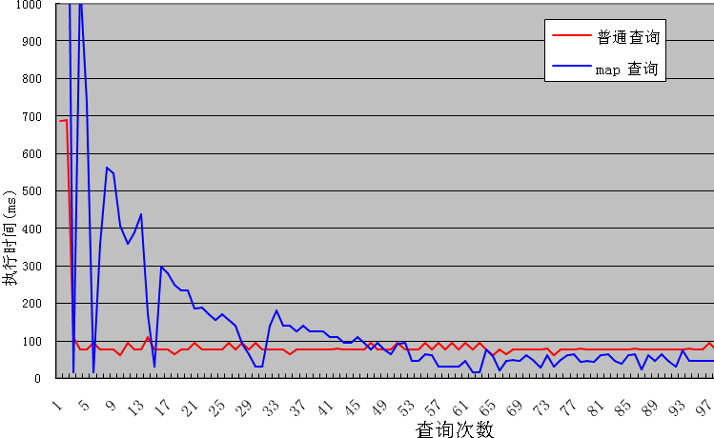
图3 按查询次数比较选择的效果
b、由100个租户共同发起insert和delete，每个租户发起100次修改，参数均匀变换。例句如下：
insert into R (A,B,C) values ('4'.'5','30')
insert into R (A,B,C) values ('1800'.'200','1500')
insert into R (A,B,C) values ('2500'.'100','500')
实验效果(图4)表明按需更新和即时更新比没有索引的情况要稍微差一些，按需更新比即时更新要好，按需更新方式还可以继续优化。
c、由100个租户共同发起查询，每个租户发起100次查询，查询参数在业务数据的最小值和最大值之间均匀变换，比较更新后对查询的影响。
实验效果(图4)表明在查询时按需更新索引几乎没有影响查询的性能，这是因为此前的切片工作大大提高了查询速度，掩盖了更新所花费的代价。而普通查询则因为次关键字的问题，查询代价远高于本文所提出的算法。
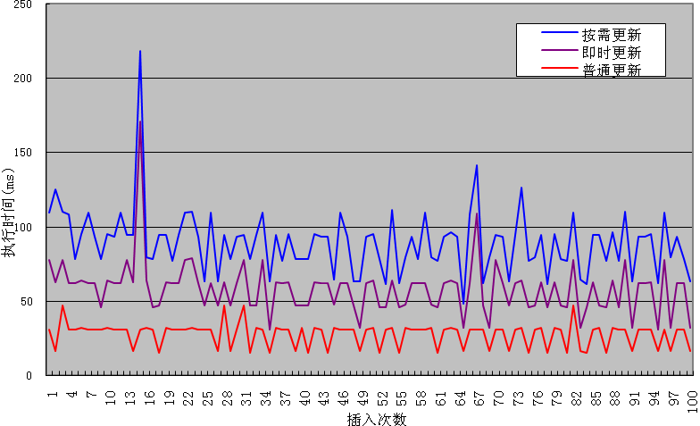
图4 按修改次数比较性能
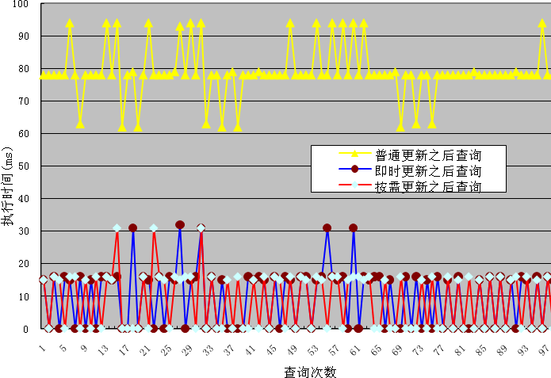
图5 按次数比较数据更新后查询性能
根据以上实验，可以看出使用映射表索引方式可以提供较好的性能，为了更好的判定租户数目对本维护策略的影响，本文模拟了并发租户数量变化的情况。
- 固定按需更新映射表方式，比较不同数量的租户并发执行的性能。
由不同数量的租户并行各种业务，每个租户发起100次查询和修改，查询参数在业务数据的最小值和最大值之间均匀变换，更新参数任意均匀变化。查询和更新交替执行。
实验效果(图6)表明，多租户数据库所支持的租户数量只受服务器缓存的限制，在缓存允许范围内，租户性能不受并发租户数量影响限制；在超过单机缓存负荷以后，需要寻求集群或者云等新的存储方式。
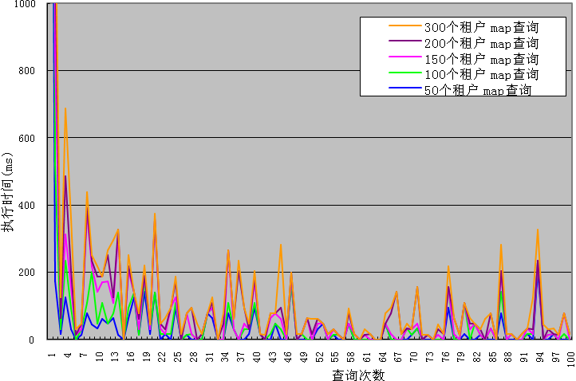
图6 按并发租户数量进行比较
- Related work
传统的索引方式，在多租户数据库模式下，可以按照objectID、columnNAME及value建立复合索引，针对key_search这种模式，可以迅速定位到某些属性，并且重组成一个元组；对于key_search的范围查询，通过key定位到某个元组，它需要大量的连接才能反回结果集，存在性能问题；对于复合索引里边的次关键字的查询，如果想快速查询，就必须再次创建复合索引，但存储空间巨大，否则查询性能严重不足。
column_store是面向数据仓库的，基本上是以读为主的应用。数据仓库有着特殊的背景，它由维度和事实构成，维度通常数量有限，维度的组合虽然多，但是最终形成的方体为稀疏型的。在这种前提下，monetDB数据库中提出了cracking的策略,在查询的时候，建立查询列的副本，并按照avl树的思想基于每次查询动态调整元组顺序，这是查询驱动的思想。对于以事务处理为主的多租户应用，每次更新都要及时的反应出来，这种查询驱动的方式存在着明显的缺陷。本文更多的关注了数据库更新时的索引维护策略。
Hbase是一个类似Bigtable的分布式数据库，大部分特性和Bigtable一样，是一个稀疏的，长期存储的，多维度的，排序的映射表。这张表的索引是行关键字，列关键字和时间戳。每个值是一个不解释的字符数组，数据都是字符串，不支持数据类型。
HBASE中的每一张表，就是所谓的BigTable。BigTable会存储一系列的行记录，行记录有三个基本类型的定义：Row Key,Time Stamp,Column。Row Key是行在BigTable中的唯一标识，Time Stamp是每次数据操作对应关联的时间戳。用户在表格中存储数据，每一行都有一个可排序的主键和任意多的属性。由于是稀疏存储的，所以同一张表里面的每一行数据都可以有截然不同的属性，这也为动态定制属性提供了一种手段。Hbase存在的问题有两点，首先Hbase不是多租户的，没有提供隔离机制；其次，Hbase面向的是非结构化数据，擅长于关键字搜索而非结构化数据的事务处理。本文更多的讨论了结构化数据的索引机制。
- 总结与展望
本文基于键值对模式的多租户数据库存储机制，在ORACLE数据库中引入了AVL树结构的映射表来充当索引以及元组重构的基础，同时提出了映射表的维护策略来降低映射表的维护代价，能有效地提高访问性能。本文根据租户信息创建共享模式的映射表索引，然后根据各自的数据访问请求，由数据引擎筛选索引切片，渐进式的对索引进行更新，获取较高的性能。本文论证了该索引方式的存储需求、维护代价及可获取的性能的提高，并以实验证明了本文思想的正确性。在实验中，本文从租户角度、查询次数、数据量等多方面对比了各种方案的查询及维护代价，可以看出本方案具有较好的使用效果。映射表索引还有尚未解决的问题，比如随租户、索引个数、属性数目增长的空间需求，以及索引查准率和查全率都有待于更严格的论证，还有很多的研究工作要做.在今后的研究中,将做以下几个方面的工作:
- 进一步论证映射表索引的查准率和查全率
- 研究云存储中的索引切片问题
- 研究通过索引进行关系重构的问题
参考文献
[1] Frederick Chong，Gianpaolo Carraro，and Roger Wolter，"Multi-Tenant Data Architecture"，http://msdn2.microsoft.com/en-us/library/Aa479086.aspx，2006.6
[2] Frederick Chong ，Gianpaolo Carraro，"Architecture Strategies for Catching the Long Tail"，http://msdn2.microsoft.com/zh-cn/architecture/aa479069.aspx，2006.4
[3] 昌中作，徐悦，戴钢，“基于SaaS模式公共服务平台多用户数据结构的研究”，计算机系统应用，2008.2，7-11
[4] Xiangyu Zhang, Jing Ai, Zhongyuan Wang, Jiaheng Lu, Xiaofeng Meng，"An Efﬁcient Multi-Dimensional Index for Cloud Data Management"，CloudDB’09, November 2, 2009, Hong Kong, China
[5] Zhi Hu Wang, Chang Jie Guo, Bo Gao, Wei Sun, Zhen Zhang, Wen Hao An,"A Study and Performance Evaluation of the Multi-Tenant Data Tier Design Patterns for Service Oriented Computing", IEEE International Conference on e _Business Engineering 28 Oct, 2008
[6] Stefan Aulbach, Torsten Grust, Dean Jacobs, Alfons Kemper, Jan Rittinger, "Multi-Tenant Databases for Software as a Service: Schema-Mapping Techniques", SIGMOD'08, June9-12, 2008
[7] Hakan Hacigumus，Sharad Mehrotra,and Balakrishna R.Iyer，"Providing Database as a Service",Proceedings of the 18th International Conference on Data Engineering (ICDE.02)， 2002.2，29-38
[8] LanjuKong,Qingzhong Li,"An Investigative Approach on Improving Self Service Capabilities Using XML", Fourth International Conference on Natural Computation, 18 Oct, 2008
[9] Stefan Aulbach,Dean Jacob,s Alfons Kemper, Michael Seibold, "A Comparison of Flexible Schemas for Software as a Service",SIGMOD’09, June 29–July 2, 2009, Providence, Rhode Island, USA
[10]DanielJ. Abadi, SamuelR. Madden, Nabil Hachem. "Column-Stores vs. Row-Stores: How Different Are They Really? " SIGMOD'08, June9-12,2008,Vancouver,BC,Canada. [11] M. Stonebraker et al. "C-Store: A Column Oriented DBMS. "VLDB 2005.
[12] D.Abadi et al. "Materialization Strategies in a Column-Oriented DBMS". ICDE 2007.
[13] D. Abadi et al. " Integrating compression and execution in column-oriented database systems". SIGMOD 2006.
[14] M. Kersten and S. Manegold. "Cracking the Database Store". CIDR 2005.
[15] S. Idreos, M. Kersten, and S. Manegold. "Database Cracking". CIDR 2007.
[16] http://hadoop.apache.org/
Background
A multi-tenant database system for Software as a Service should offer schemas that are flexible in that they can be extended for different versions of the application and dynamically modified while the system is on-line.
There are five techniques until now. In three of these techniques, he database “owns” the schema in that its structure is explicitly defined in DDL. Included here is the commonly used mapping where each tenant is given their own private tables, which we take as the baseline, and a mapping that employs Sparse Columns in Microsoft SQL Server.
These techniques perform well, however they offer only limited support for schema evolution in the presence of existing data. Moreover they do not scale beyond a certain level. In the other two techniques, the application “owns” the schema in that it is mapped into generic structures in the database. Included here are XML in DB2 and Pivot Tables in HBase. These techniques give the application complete control over schema evolution, however they can produce a significant decrease in performance. We conclude that the ideal database for SaaS has not yet been developed and offer some suggestions as to how it should be designed.

In order to excellently support SaaS application, multi-tenant database system needs to meet the tenants requirement of isolation and on-demand customization, and then need to choose data storage mechanism that supporting isolation and flexiblity, an effective way is to store data including the key-values based on meta-data. Key-values model can be easily customized to support the data needs of tenants and to provide isolation mechanism, but can’t meet the tenants indexed isolation and on-demand needs, and which in access performance is also faced with enormous challenges. Based on relational database, this paper proposed an indexing mechanism by the multi-separated stored balance tree, while the index maintenance strategies are given to acquire a good access performance. In this paper, detailed experimental results show that this program works with good performance under normal conditions.

